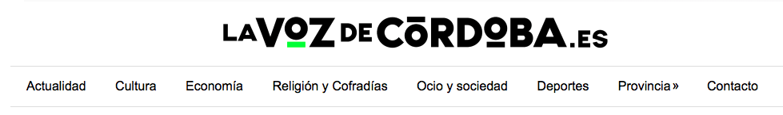MANUEL M. HINOJOSA: “NO ENTIENDO NI SE EXPLICA MI SACERDOCIO SIN LA REFERENCIA A CURSILLOS DE CRISTIANDAD”
Cordoba, España, 18 de Enero de 2019.- El viceconsiliario nacional del Movimiento de Cursillos de Cristiandad comparte, en la siguiente entrevista, su experiencia con esta realidad eclesial

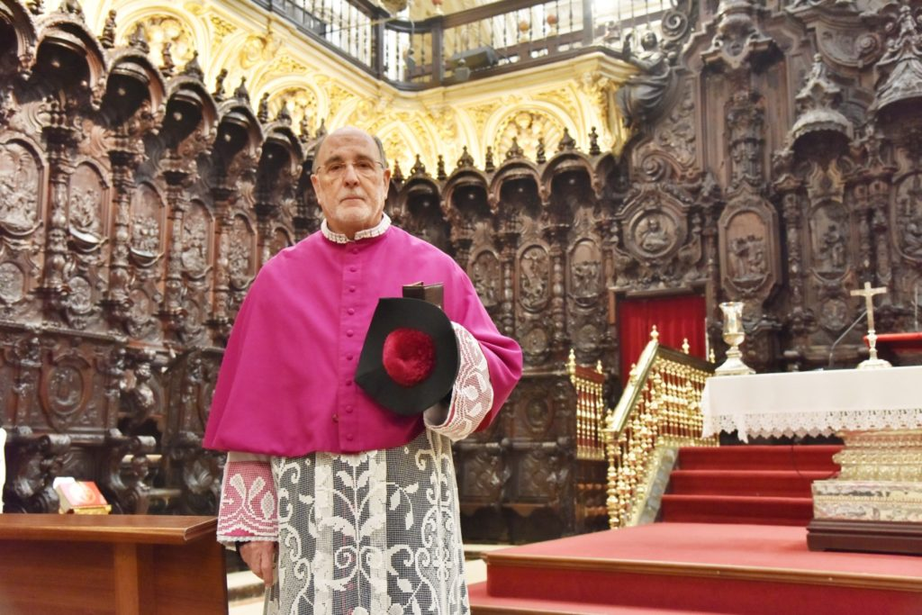

El sacerdote Manuel María Hinojosa Petit , además de ser canónigo de la Catedral de Córdoba y estar estrechamente relacionado con realidades eclesiales tan indispensables como Cáritas Diocesana, tiene una unión muy especial con el Movimiento de Cursillos de Cristiandad (MCC). No en vano, Hinojosa Petit es viceconsiliario nacional del MCC. Y, cuando se cumplen 70 años del primer cursillo, el presbítero comparte en la siguiente entrevista su experiencia vital

-¿Qué supone Cursillos en su vida?

-La respuesta es sencilla para mi, no sé si resultara interesante para los que la lean. En mi vida sacerdotal Cursillos ha sido y es mucho, casi todo, no entiendo ni se explica mi sacerdocio sin la referencia a Cursillos que ha sido una experiencia y presencia íntimamente unida a mi vida sacerdotal. Un dato histórico es que de los 70 años que estamos celebrando del primer Cursillo en el mundo, yo llevo viviendo 54 años profundamente vinculado a Cursillos en nuestra diócesis, a nivel nacional e internacional. Han sido miles de personas a las que he anunciado la alegría del Evangelio, a las que he acompañado en su proceso de encuentro con el Señor, a quienes recuerdo cada día en mi oración y de quienes yo he recibido amistad sincera, compañía fiel, gratitud generosa. Ellas son mi gozo en esta tierra y espero sean mi corona en el cielo, que diría Santa Teresita. En resumen, Cursillos ha configurado mi vida sacerdotal para ser lo que he sido y soy, ha hecho posible un sacerdocio fecundo y feliz, con gratitud siempre al Señor y a la Iglesia que, desde los primeros momentos de mi sacerdocio, puso en mi camino sacerdotal mi servicio, dedicación y entrega sin reservas a este Movimiento de Cursillos.
-¿Qué aporta Cursillos a la evangelización?

-El Movimiento de Cursillos, desde su propia identidad, es una oferta evangelizadora en la pastoral de la Iglesia. La experiencia del Cursillos está en el primer momento del anuncio y encuentro con el Señor, no sólo con la palabra sino con el testimonio cercano y personal que acompaña. Desde hace 70 años, Cursillos anuncia la buena nueva del amor de Dios, acercándose a cuantas personas quieren vivir una experiencia personal del amor infinito de Cristo que transforma la vida, compartiendo la alegría de vivir tanta ternura, tanta bondad y tanta misericordia con las que Dios sale a nuestro encuentro. Cursillos es la Iglesia en salida, en ir mas allá, no esperando que vengan sino ofreciendo la posibilidad de vivir una experiencia personal de encuentro con el Señor que es la fuente de la felicidad verdadera.
-¿Qué ofrece Cursillos en la construcción de una nueva sociedad, el compromiso en el ejercicio de la caridad?

-El Cursillo de Cristiandad pretende iniciar un proceso de conversión cristiana en las personas que lo viven y que, desde esta realidad nueva de sus vidas, se hagan presencia fermentadora de valores cristianos en sus ambientes. Una nueva sociedad será posible si hacemos hombres y mujeres que sean presencia cristiana en el mundo y desde los valores evangélicos de la verdad, la justicia, el amor, la paz, la solidaridad fraterna, la igualdad en los derechos humanos, el respeto a toda vida etc. participen en la construcción de un mundo mejor. Y puesto que la caridad es una opción preferente de todo cristiano, en ese compromiso por la acción social y caritativa hacia los más pobres y desfavorecidos, tendrán siempre un quehacer también preferente.
-¿Para quién no ha vivido la experiencia de un Cursillo de Cristiandad, qué le diría?

-Primero, cuestionaría mi propio testimonio de vida. La Iglesia y la propuesta cristiana no se hacen por proselitismo, sino por el testimonio, nos dijo el Papa emérito Benedicto XVI y nos lo ha recordado el Papa Francisco en su discurso en la ultreya europea del año 2015. Nuestro testimonio de vida cristiana es la primera llamada y ofrecimiento a vivir esta experiencia de amor de Dios que es un Cursillo de cristiandad. El testimonio gozoso y alegre de nuestra vida en gracia de Dios es el primer paso que contagia y despierta el deseo de hacer el Cursillo.
Y después, será la palabra y el consejo desde la cercanía y amistad, que es una característica esencial en nuestro Movimiento. El Papa Francisco nos decía “¿qué debo hacer? dilo a los demás”. Es comunicar lo que el Señor ha hecho conmigo, la alegría y esperanza de mi vida que ha vivido el encuentro con Cristo y con la misericordia del Padre y ha hecho posible una vida con verdadero sentido.
Si me lo permites, desde mi larga experiencia en esta realidad apostólica, yo le diría a esa persona lo que los primeros apóstoles comunicaron tras su encuentro con el Señor. Nos dice el evangelio que Felipe encontró a Natanael y le dijo “hemos encontrado al Señor, ven y lo veras”.( Juan 1,46). De verdad, no quedaran decepcionados.

Publicado por Blas Jesús Muñoz el 18/1/2019 a las 13:53

